Ключевые лейтмотивы в романе-трилогии «Творимая легенда» и книге стихов «Очарование земли» Фёдора Сологуба
Мусаева Юлия Михайловна
Студентка «Северо-Кавказского федерального университета», Ставрополь, Россия
Актуальность предлагаемого исследования определяется ростом научного интереса к творчеству Фёдора Сологуба, необходимостью поиска адекватных методологий исследования его текстов. В этой связи различные аспекты мотивной структуры произведений писателя уже рассматривались исследователями (работы Н.М. Барковской, Н.А. Глинкиной и др.), однако роль лейтмотивной организации в аспекте жанровой поэтики его произведений изучена не полностью. Цель данного исследования заключается в выявлении и анализе ключевых лейтмотивов зрелого творчества Ф. Сологуба путем комплексного структурно-семантического анализа его произведений разных форм. В качестве материала были выбраны роман-трилогия «Творимая легенда» (1905-1912) и книга стихов «Очарование земли» (1913), что определяется особенностями идейно-творческой эволюции и художественной концепции автора, глубинной связью его лирики и романного творчества.
В данной работе мотив трактуется в русле концепции Б.М. Гаспарова как «смысловое «пятно», событие, черта характера, любой предмет, слово… Единственное, что определяет мотив – это его репродукция в тексте. Так что в отличие от традиционного сюжетного повествования не существует заданного «алфавита», он формируется непосредственно в развертывании структуры и через структуру» [Гаспаров: 30].
Н.Б. Барковская в работе «Поэтика символистского романа» указывает на сходство архитектоники глав «Творимой легенды» и принципов организации стихотворного цикла: каждая часть романа содержит все основные мотивы произведения, придерживается «логики чередования трех тем: сон, любовь, смерть» [Барковская: 173]. Данные положения развиваются в работе Н.А. Глинкиной, которая выделяет основные составляющие центральной части мотивной структуры романа-трилогии, «узлы лейтмотивов» (Любвь, Смерть и Сон) [Глинкина: 2] (рисунок 1). Если «Творимая легенда» строится по принципу стихотворного цикла, то в книге стихов «Очарования земли», представляющей собой ряд циклических и жанровых единств, реализуется система «книгообразующих» связей. Художественное единство книги также создается устойчивыми темами, образами и мотивами, которые в контексте целого приобретают многозначность и образуют концептуальную систему. Произведение состоит из сериии триолетов, скомпонованных в 20 частях. Исключением является четырнадцатистишное попарно зарифмованное «Посвящения», которое отражает концептуальное содержание частей книги. На основе исследования Е.В. Шпак, обосновавшей пять групп образно-ассоциативных связей частей-глав рассматриваемой книги стихов, нами был проведен сопоставительный анализ мотивной структуры романа-трилогии «Творимая легенда» и книги стихов «Очарование земли». В результате удалось уточнить особенности лейтмотивной структуры рассматриваемых произведений, были выделены общие лейтмотивы: Сон, Смерть, Любовь, Жизнетворчество, Дорога-путь. Распределение лейтмотивов по частям книги стихов «Очарование земли» представлено в таблице:
Сон | Смерть | Любовь | Жизнетворчество | Дорога-путь
«Дни», «Проносящиеся», «Вечера». | «Отрава», «Нежити», «Личины». | «Любовь земная»,  «Я и ты». | «Утешения», «Поэты», «Творчество». | «Земля родная», «Радость дорог», «Города», «Земные небеса», «Земная свобода», «Земные просторы», «Мечта», «Цветы».
Вокруг мотива «Жизнетворчество» строится вся прозаическая трилогия Фёдора Сологуба. Художественный мир в романе — это творение поэта-повествователя и протогогиста-мечтателя Триродова. Представление о бесконечности процесса творчества и невозможности сюжетно-композиционной завершенности романа-легенды воплощено в названии романа. Для Сологуба творчество выступает не только "видом деятельности, но и способом существования, не только средством, но и предметом художественного освоения» [Барковская: 171]. Главный конфликт в романе, отражающий противоречивую природу творца и творчества, пересекается с темой «Дорога-путь». Сам процесс сотворения мыслится как некий путь писателя, тропа, соединяющая жизнью и смертью, дорога между мирами. Эта тема реализуется в произведении на сюжетном уровне. В Иванову ночь на Навьей тропе Триродов с Киршей видят мертвецов, восставших из своих могил. В огромном шаре главный герой отправляется в путь в фантастический мир королевства Соединенных Островов.
Таким образом, анализ ключевых лейтмотивов романа-трилогии и книги стихов Ф. Сологуба привел к выделению двух ранее не обозначенных мотивов (рис. 2). Это позволит более полно осмыслить жанровые особенности романа и лирики Фёдора Сологуба, глубже увидеть взаимосвязи различных форм творчества писателя.
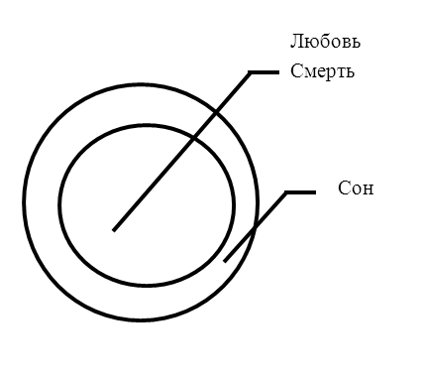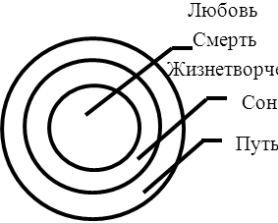

рис.1 рис.2

Литература:
- Барковская Н.В. Поэтика символистского романа. Екатеринбург, 1996.
- Гаспаров Б.М. Литературные лейтмотивы: Очерки русской литературы 20 века. М., 1994.
- Глинкина Н.А «К вопросу о структурной организации символистского романа (на примере романа-трилогии Ф. Сологуба "Творимая легенда")» // Вестник ТГГПУ. 2011. №3(25). С.190–193.
- Сологуб Ф. Творимая легенда. М., 1991.
.

